№13(716) 19 февраля 2018г.
ШАПКИНСКИЙ ВЕСТНИК
Официальное издание органов местного самоуправления
Шапкинского сельсовета



ШАПКИНСКИЙ СЕЛЬСКИЙ СОВЕТ ДЕПУТАТОВ
ЕНИСЕЙСКОГО РАЙОНА
КРАСНОЯРСКОГО КРАЯ

РЕШЕНИЕ
15.02.2018г. п. Шапкино №35-132р

Об изменении границ муниципального
образования Шапкинский сельсовет

В соответствии с Федеральным Законом от 06.10.2003 №131-ФЗ «Об общих принципах организации местного самоуправления в Российской Федерации», на основании Устава Шапкинского сельсовета, Шапкинский сельский Совет депутатов РЕШИЛ:
- Инициировать изменения границ муниципального образования Шапкинский сельсовет, муниципального образования Енисейский район согласно схеме (плану) границ муниципальных образований, приложение 1.
- Контроль за исполнением настоящего Решения оставляю за собой.
- Настоящее Решение вступает в силу со дня подписания и подлежит официальному опубликованию (обнародованию) в газете «Шапкинский вестник», размещению на официальном Интернет-сайте администрации Шапкинского сельсовета.

Глава Шапкинского сельсовета-
Председатель Шапкинского сельского
Совета депутатов Л.И. Загитова

Приложение 1

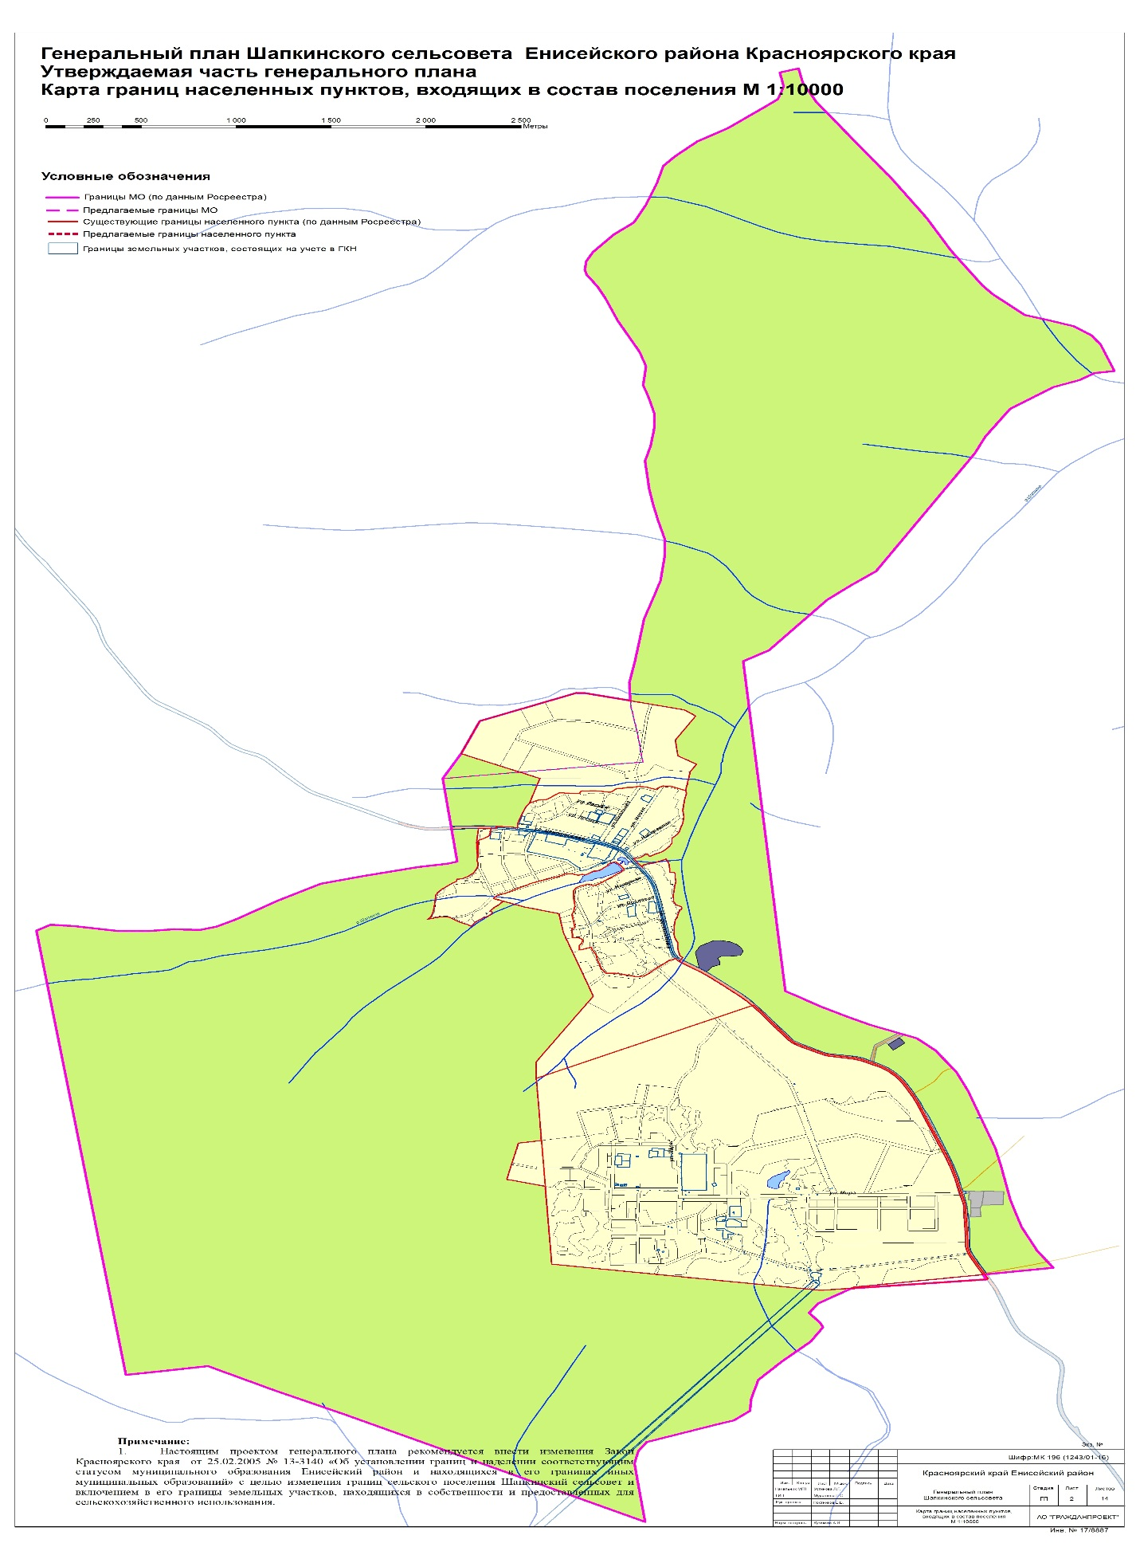

Отпечатано в администрации Шапкинского сельсовета на персональном компьютере по адресу: Россия, Красноярский край, Енисейский район, п. Шапкино, ул. Центральная, 26, тел. 70-285 Распространяется бесплатно. Тираж 10 экз.

